Работу выполнил(а) ____________________________________________________
Дата ____________

Кит-убийца

3 | В течение тысячелетий |  | 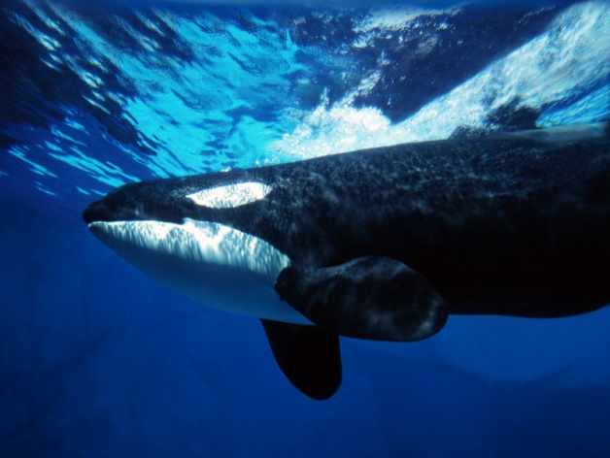
6 | человечество волнует библейская
12 | история о том, как за непослушание
17 | пророк Иона был проглочен китом.
22 | Возможно, конечно, что это всего
26 | лишь легенда, однако, интересен
35 | вопрос: могло ли все это случиться на самом деле?
40 | 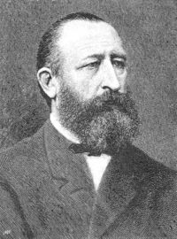 | Известный немецкий зоолог Альфред Брем
48 |  | решил изучить всех-всех китов, обитающих на Земле,
58 |  | и доказать, что история о ките и пророке Ионе – не
65 |  | сказка. Для начала ученый определил, каким должен
75 | быть подобный гигант. По преданию кит должен жить в Средиземном
85 | море. Кроме того, добычу он должен был заглатывать целиком, не
94 | повреждая ее своими огромными зубами. У гигантского кита должно
103 | быть широченное горло и огромный желудок, но без пищеварительных
111 | кислот. Иначе обед постепенно начнет растворяться в желудке,
116 | наподобие сахара в стакане чая. |  |  | 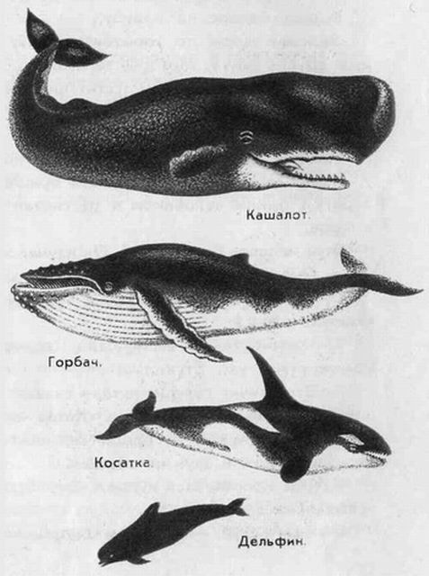
120 | Брем внимательно изучил 27
126 | видов зубатых китов-дельфинов и 16
132 | видов беззубых китов-гигантов и среди
138 | них обратил внимание на дельфина-косатку,
146 | или орку. И что же оказалось? Орка – не
152 | только самый красивый, но и самый
161 | прожорливый и кровожадный кит. Его считают по праву морским
170 | чудовищем. Потомки этих китов обитают сейчас в северных районах
179 | Атлантического и Тихого океанов. Но в книгах древнеримских ученых
188 | можно прочитать, что такие чудовища обитали и в Средиземном
198 | море. Орки, как и другие дельфины, часто сопровождали корабли и
208 | заглатывали все, что с них выбрасывалось. У дельфина-косатки очень
219 | много острых зубов (до 240 штук). Однако добычу он глотает целиком,
230 | не перемалывая зубами. Длина его более 10 метров, масса доходит до
240 | 8 тонн, а горло такое широкое, что через него может легко проскочить
248 | не только человек, но и обычный дельфин, массой в 300 кг.
254 | Как многокомнатная квартира желудок дельфина-косатки
263 | состоит из отдельных комнат. Первое отделение желудка – это большой
273 | «склад» для пищи. Его стенки покрыты толстым роговым слоем кожи.
282 | Здесь нет пищеварительных желез, нет кислот, стенки не движутся.
291 | Известен случай, когда один китобой поймал огромного орку. Оказалось,
301 | что эта косатка пообедала 12 тюленями и 13 дельфинами. Общий
306 | вес обеда составил 50 центнеров!
314 | Что же происходит с гостями желудка потом? После
322 | наполнения первого его отделения открывается дверка во второе,
329 | которое можно назвать «дробилкой». Здесь начинается грубое
338 | дробление пищи при помощи движущихся стенок. Затем следует третье
345 | отделение желудка, или «лаборатория». Здесь заканчивается химическая
347 | обработка пищи.
356 | Таким образом, Альфред Брем доказал, что орка вполне может
365 | быть тем самым «большим китом», который проглотил пророка Иону.

Задание 1. Начни читать текст. По сигналу учителя поставь палочку после того слова, до которого дочитал. Дочитай текст до конца.

Задание 2. К какому из перечисленных ниже текстов ты бы отнес прочитанный текст? Обведи правильную, по твоему мнению, букву ответа.
А. Сказка Б. Легенда
В. Научно-популярный текст Г. Инструкция
Д. Повесть Е. Не знаю

Задание 3. 1) В тексте «Кит-убийца» описано исследование, проведенное немецким зоологом Альфредом Бремом. Как и в любом исследовании в нем есть: постановка проблемы, гипотеза, описание хода исследования, описание полученных фактов и их объяснение, вывод. Укажи, в каких абзацах в тексте описан каждый из этих этапов. Ответ дай в таблице.

Описание этапа исследования |  | Номера абзацев
- постановка проблемы
- гипотеза
- описание хода исследования
- описание и объяснение полученных фактов
- вывод

2) Выпиши предложение, которое поясняет, в чем состояла гипотеза Альфреда Брема. Какие ключевые слова (или одно какое-то слово) помогли тебе догадаться, что нужно записать именно это предложение? Подчеркни эти слова (слово) в выписанном тобою предложении.
Ответ: _______________________________________________
__________________________________________________________
__________________________________________________________
__________________________________________________________

Задание 4. Прочитай таблицу и ответь на вопросы.
Таблица. На них охотится дельфин-косатка
Название | Изображение | Длина | Масса | Скорость | Где встречаются
Млекопитающие, китообразные
Белуха | 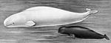 | до 6 м | до 2 т | до 50 км/ч | в арктических морях и среди льдов, часто входят в реки Обь, Енисей, Лену, Амур
Кашалот | 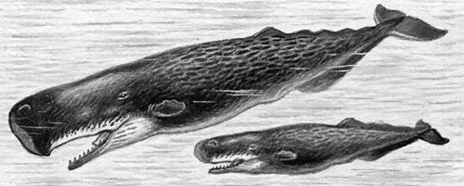 | до 20 м | до 70 т | до 30 км/ч | во всех океанах и открытых морях, кроме арктических
Гренланд-ский кит | 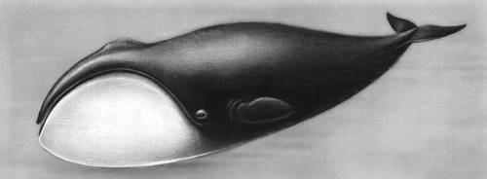 | до 20 м | до 120 т | до 20 км/ч | в арктических моря
Млекопитающие, ластоногие
Гренланд-ский тюлень | 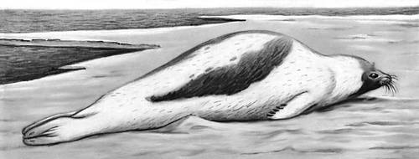 | до 2 м | до  150 кг | до 25 км/ч | в арктических морях

Вопрос 1. Выпиши из таблицы названия всех животных, которые тяжелее дельфина-касатки.
Ответ: ___________________________________________
Вопрос 2. Выпиши из таблицы название животного с самыми маленькими размерами.
Ответ: ___________________________________________
Вопрос 3. Выпиши название самого быстрого из всех перечисленных таблице животных.
Ответ: ___________________________________________

Вопрос 4. Как ты думаешь, с какой скоростью может плавать дельфин-косатка? Поясни свой ответ.
Ответ:
1) Думаю, что дельфин-косатка может развивать скорость до ________ км/ч.
2) Я так думаю, потому что ______________________________
_______________________________________________________
_______________________________________________________
_______________________________________________________
Вопрос 5. В таблице указано, что масса кашалота составляет до 70 т. Как ты думаешь, бывают ли кашалоты с массой 20 т? А с массой 200 т? Обведи букву ответа, которые ты считаешь наиболее правильным.
Ответ:
А. Кашалоты с массой 20 т бывают, а с массой 200 т – нет.
Б. Не бывает кашалотов ни с массой 20 т, ни с массой 200 т – у них у всех масса 70 т.
В. Бывают всякие кашалоты.
Г. Не знаю.

Задание 5. Обведи на карте те области, где встречается дельфин-косатка. Обведи сначала карандашом; сверь получившийся у тебя рисунок с тем, что говорится об этом животном; исправь, если нужно, ошибки и обведи рисунок ручкой.

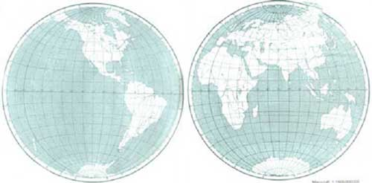
Задание 6. Ребята решили сделать диаграмму, чтобы наглядно показать, во сколько раз один гренландский кит массой 60 т больше других животных. Нашли в справочниках примерные массы слона и носорога, сравнили их с массой кита, и получилась такая диаграмма.
 | 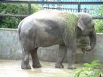 | 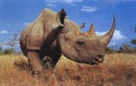
Гренландский кит | Слон | Носорог
60 т
Хотели еще рядом нарисовать столбик с быками, масса которых примерно равна 600 кг, стали считать, сколько для них нужно клеточек на диаграмме, и запутались.
нужна 1 клетка | нужно 2 клетки | нужно 2 клетки | Сколько нужно клеток?
Гренландский кит | Слон | Носорог | Бык
60 т | ? | ? | 600 кг

Помоги ребятам доделать диаграмму.

1) Подсчитай и запиши в нужных клеточках диаграммы рядом со знаком вопроса примерные массы слона и носорога.

2) Подскажи ребятам, какой длины им нужно взять лист бумаги, чтобы рядом со столбиками «кит», «слон» и «носорог» поместить на нем еще и столбик «бык».

Ответ: Нужно взять лист бумаги длиной примерно _______ см.

Задание 7. Придумай свою задачу, используя данные, которые приводятся в тексте и в таблице «На них охотится дельфин-косатка». Запиши ее условие, вопрос, решение и ответ.
А) Условие и вопрос задачи
__________________________________________________________
__________________________________________________________
__________________________________________________________
__________________________________________________________
__________________________________________________________
Б) Решение

В) Ответ к задаче ___________________________________________

Задание 8. Во втором абзаце есть четыре формы одного слова. Найди все формы этого слова, выпиши их так, как они стоят в тексте, и укажи падеж для каждого слова.
Ответ.
- _______________ – стоит в __________________ падеже;
- _______________ – стоит в __________________ падеже;
- _______________ – стоит в __________________ падеже;
- _______________ – стоит в __________________ падеже;

Задание 9. Найди в первом предложении третьего абзаца два однокоренных прилагательных. Выпиши оба эти слова и разбери по составу слово с приставкой. Допиши к ним еще два однокоренных слова.
Ответ.
А) однокоренные прилагательные:
1) _____________________________,
2) _____________________________.

Б) разбор по составу прилагательного с приставкой:
приставка _________
корень _________
суффикс _________
окончание _________
В) еще два однокоренных слова:
1) _____________________________,
2) _____________________________.
Задание 10. Найди во втором абзаце по одному примеру на каждую из орфограмм, указанных в таблице, и заполни таблицу.
Название орфограммы | Пример слова с данной орфограммой
- и, у, а после шипящих
- проверяемые безударные гласные в корне слова
- парные согласные в корне слова
- непроизносимый согласный в корне

ДОПОЛНИТЕЛЬНЫЕ ЗАДАНИЯ
Задание 11. Ежедневная потребность дельфина-косатки в пищи составляет примерно 150 кг. Ниже в таблице приведены изображения и названия, некоторых животных, которыми питается дельфин-косатка, а также указаны их возможные массы.
Название | Изображение | Масса
Сельдь | 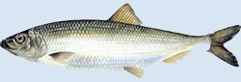 | 2 кг
Осьминог | 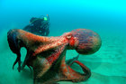 | 10 кг
Треска | 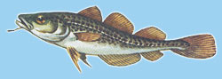 | 40 кг
Пингвин | 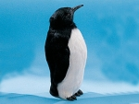 | 40 кг
Нерпа | 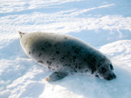 | 60 кг
Акула | 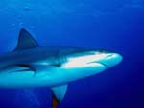 | 500 кг
Морж | 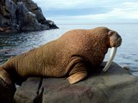 | 1200 кг
Пользуясь данными этой таблице, составьте «недельный рацион» дельфина-косатки так, чтобы в него входили рыбы и млекопитающие. Подтвердите вычислениями, что этот рацион покрывает потребность дельфина-косатки в пище.
Ответ. За неделю дельфин-косатка может съесть: __________
__________________________________________________________
__________________________________________________________
Этого ему достаточно, так как:
__________________________________________________________
__________________________________________________________
__________________________________________________________
__________________________________________________________

Задание 12. Как лучше доставить до берега пойманного кашалота массой 10 тонн? Выбери вариант ответа, который тебя устраивает.
А. | На надувном матрасе или шлюпке | 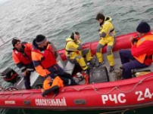
Б. | На лодке. | 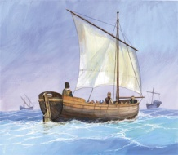
В. | Погрузить на корабль. | 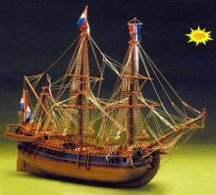
Г. | Потянуть за кораблем на веревке. | 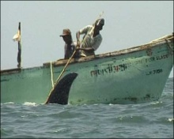
Задание 13. Отметь на карте цифрой 1 место, где, по свидетельству древнеримских ученых, встречались дельфины-косатки в древние времена, а цифрами 2, 3, 4 и т.д. отметь те места, где их можно встретить сегодня.

Задание 14. В центре Написаны названия четырех групп понятий. Отнесите каждое из записанных в левом и правом столбиках понятий к одной из групп, соединив их с названием группы стрелками.

грамматическая основа |  |  |  | глагол
 |  | Звуки
имя существительное |  |  |  | гласные
имя прилагательное |  | Состав слова |  | корень
окончание |  |  |  | предлог
 |  | Части речи
основа слова |  |  |  | приставка
повествовательное |  | Предложение |  | согласные
распространенное |  |  |  | ударение

Задание 15. В книгах древнеримских ученых говорится, что орки или дельфины-косатки часто сопровождали корабли. Как ты думаешь, зачем они это делали? Представляло ли это опасность для мореходов? Ответ запиши в четырех – пяти предложениях.
__________________________________________________________
__________________________________________________________
__________________________________________________________
__________________________________________________________
__________________________________________________________
__________________________________________________________
__________________________________________________________
__________________________________________________________
__________________________________________________________
__________________________________________________________
__________________________________________________________
__________________________________________________________
__________________________________________________________
__________________________________________________________
__________________________________________________________
__________________________________________________________
Задание 16.
1) Перечитай текст «Кит-убийца». Подчеркни незнакомые тебе слова, подсчитай их, запиши ответ цифрой и выпиши все незнакомые слова в столбик в таблицу.
Ответ: Незнакомых слов ________
2) Попробуй выяснить значение одного любого незнакомого слова и запиши его рядом с этим словом.
Незнакомое слово |  | Значение незнакомого слова
1. ____________ | – | ____________________________
2. ____________ | – | ____________________________
3. ____________ | – | ____________________________
4. ____________ | – | ____________________________
5. ____________ | – | ____________________________
6. ____________ | – | ____________________________
7. ____________ | – | ____________________________
8. ____________ | – | ____________________________
9. ____________ | – | ____________________________
10. ___________ | – | ____________________________

